1 ноября 2024

Игры в кукольном театре

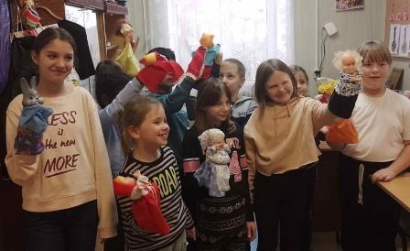

Квест-игра «Мы разные – мы равные»

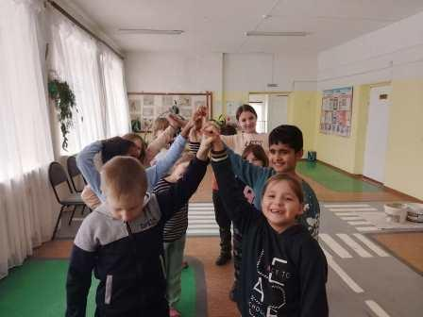

Викторина по сказкам А.С. Пушкина

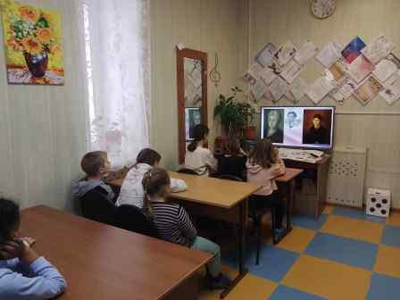

Завершение смены

